今人気のORT(Oxford Reading Tree) を始めとする、ごく易しいレベルの絵本からスタートし、英文ペーパバックス読破を目標に、子どもから大人までが失敗しない英語多読についての講演会です。何とかして今年は英語の力をつけたいと思っている方、多読って何だろうという方、効果的な児童英語教育法を模索している方、何かおもしろいことないかなと思っている方、ぜひどうぞ。とても刺激的で面白い講演会です。なにしろ、今までの学校英語と正反対のアプローチで、確かに英語ができるようになるというのです。目から鱗の多読法を知ると、その日から英語力アップに挑戦したくなること請け合います。

――「５才から７５才まで、だれでも始められる！ 辞書も、文法も、暗記もいりません。
やさしい絵本からはじめて、少しずつレベルを上げていくと、きっと洋書が読めるようになる！
たくさんの実例で多読をご紹介します。」 (酒井邦秀)

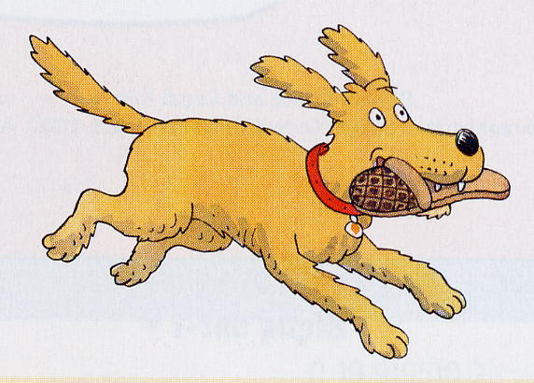
講 師： 酒井邦秀先生（電気通信大学助教授、前多読学会会長）
日 時：2006年10月29日（日） 14:00-16:00 (開場は１３：３０)
会 場： 松本市 信州大学 人文学部 4番・5番教室
参加費：無料 （参加希望の方は予めお申し込み下さい）

お申込み・お問合せ：
Ｅメール ： shindai_tadoku@yahoo.co.jp
ＴＥＬ：03-3459-6489(オックスフォード大学出版局 担当 中丸)
ＦＡＸ：03-3459-8661
ファックスには、「10/29多読申込」とし、お名前、連絡先、人数をご記入下さい。
(信州大学の多読ついては以下のＵＲＬをご参照ください:
URL.. http://www.shisutemu.shinshu-u.ac.jp/erp/ )

対 象： 英語ならびに英語教育に関心をお持ちの方どなたでもご参加ください。
主 催： 信州大学多読会（Extensive Reading Society）
後 援： 松本市 並びに 松本市教育委員会

